Уважаемые родители! Прочитайте ребенку стихотворение "Моем посуду".
Задайте вопросы: " Что делали девочка с мамой? Что они мыли? Какая стала посуда после того, как ее вымыли?" (если ребенок не говорит или затрудняется ответить, все проговаривает взрослый)

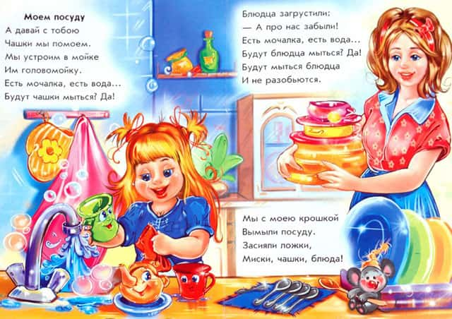

Прочитайте стихотворение про чайник.
Задайте ребенку вопросы: "Какого цвета чайник?" "Для чего он нужен?"
Выучите стихотворение с ребенком (если ребенок говорит).
